PKP Polskie Linie Kolejowe S.A.
Biuro Komunikacji i Promocji
ul. Targowa 74, 03-734 Warszawa
tel. + 48 22 473 30 02
fax + 48 22 473 23 34
rzecznik@plk-sa.pl
www.plk-sa.pl

Wrocław 31 maja 2019 r.
Informacja prasowa
Rudna Gwizdanów – szykują się podróże do Legnicy i Lubina
Na stacji Rudna Gwizdanów przebudowywane są tory w kierunku Lubina. To kolejny etap prac na trasie Legnica – Lubin – Rudna Gwizdanów. Inwestycja realizowana przez PKP Polskie Linie Kolejowe S.A. za prawie 200 mln zł z POIiS zapewni krótkie podróże. Znacząco poprawią się warunki transportu towarowego. Podróżni w czerwcu skorzystają z przejazdów na odcinku Legnica – Lubin.

Na stacji Rudna Gwizdanów linia kolejowa, w kierunku Lubina i Legnicy jest w przebudowie. Na zamkniętym dla ruchu pociągów odcinku Lubin - Rudna Gwizdanów wykonawca
zdemontował tory. Wzmacniany jest teren pod kolejową trasą. Wymieniane są elementy
konstrukcji wsporczych i sieci trakcyjnej. Budowana jest linia światłowodowa, niezbędna
do sprawnej obsługi urządzeń odpowiedzialnych za bezpiecznych ruch kolejowy.
Na stacji w Koźlicach podróżni zyskają większy komfort obsługi. Będą nowe wyższe i lepiej oświetlone perony. Osobom o ograniczonych możliwościach ruchowych dostęp do pociągów ułatwią windy. W miejscowości znacząco zwiększy się poziom bezpieczeństwa w ruchu
kolejowym i drogowym. W miejscu przejazdu budowany jest wiadukt kolejowy. Aktualnie
powstaje żelbetowa konstrukcja obiektu.
Na odcinek Legnica – Lubin powrócą regularne połączenia. Wykonane już prace
modernizacyjne na 22 kilometrowym odcinku Legnica – Lubin pozwoliły na wprowadzenie
w lutym br. ruchu pociągów towarowych. Od 9 czerwca na odcinek ten wjadą pociągi
pasażerskie. Odnawiana trasa zapewni prowadzenie pociągów z prędkością do 120 km/godz. Na linii będą jeszcze kontynuowane prace, bez wpływu na ruch pociągów.

Modernizacja linii Legnica – Lubin - Rudna Gwizdanów, realizowana w ramach projektu
„Prace na linii kolejowej nr 289 na odcinku Legnica – Rudna Gwizdanów” jest największą obecnie
prowadzoną inwestycją kolejową na Dolnym Śląsku. Jej wartości wynosi ponad 197 mln zł, w tym
prawie 131 mln zł to dofinansowanie ze środków unijnych w ramach POIiŚ.

Znaczenie inwestycji wynika z roli jaką pełni ta trasa kolejowa w systemie komunikacyjnym regionu. Linia Legnica – Rudna Gwizdanów jest głównym szlakiem towarowym Legnicko-Głogowskigo Okręgu Miedziowego. Trasa ta stanowi też łącznik pomiędzy magistralami kolejowymi - linią E 30 (biegnącą od zachodniej granicy przez Węgliniec – Legnicę – Wrocław do Przemyśla) i linią nr 273 (tzw. Nadodrzanką, łączącą Wrocław – Głogów – Zieloną Górę – Szczecin).

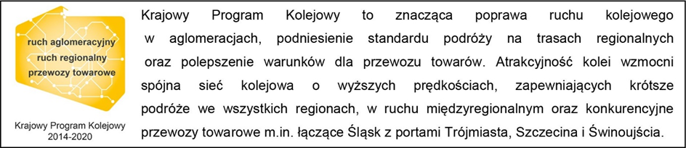

Kontakt dla mediów:
Mirosław Siemieniec
Rzecznik prasowy
PKP Polskie Linie Kolejowe S.A.
rzecznik@plk-sa.pl
694 480 239

